Να δημιουργήσετε τον παρακάτω πίνακα.

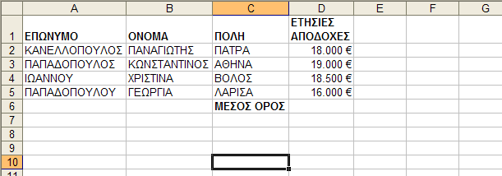

- Να εισάγετε μεταξύ 3^{ης} και 4^{ης} γραμμής, μια νέα γραμμή με τα στοιχεία:
ΕΠΩΝΥΜΟ: ΜΕΛΕΤΗ, ΟΝΟΜΑ: ΕΛΕΝΗ, ΠΟΛΗ: ΛΙΒΑΔΕΙΑ, ΕΤΗΣΙΕΣ ΑΠΟΔΟΧΕΣ: 22.000 €.

- Μορφοποιήστε την γραμματοσειρά των κελιών A1:D5 με γραμματοσειρά Arial, μέγεθος 14 και χρώμα πράσινο.

- Να τοποθετήσετε περιγράμματα σε όλα τα κελιά.

- Να ταξινομήσετε τα δεδομένα ως προς το «ΕΠΩΝΥΜΟ», στη συνέχεια ως προς το «ΟΝΟΜΑ» και τέλος ως προς την «ΠΟΛΗ».

- Μετονομάστε το φύλλο 1 σε «ΑΠΟΔΟΧΕΣ».

- Να διαγράψετε τα δεδομένα με το «ΕΠΩΝΥΜΟ: ΠΑΠΑΔΟΠΟΥΛΟΣ» (όλη τη γραμμή).

- Γράψτε δεξιά στο υποσέλιδο ΑΠΟΔΟΧΕΣ και αριστερά στο υποσέλιδο την ημερομηνία.

- Να επιλέξετε οριζόντιο προσανατολισμό σελίδας.

- Να στοιχίσετε τον πίνακα στο κέντρο της σελίδας κατακόρυφα και οριζόντια.

- Κάντε προεπισκόπηση της εκτύπωσης.

- Αποθηκεύστε το αρχείο σας με όνομα αρχείου ΑΠΟΔΟΧΕΣ.

